Relatórios da Ouvidoria https://apps.trt6.jus.br/proad/plc/layouts/PlcImpressaoLayout.jsp?impIn...



Intervalo de datas: 01/08/2017 a 31/08/2017.

Manifestações por tipo
Relatórios da Ouvidoria
Emitido em 17/10/2017
14:00:50
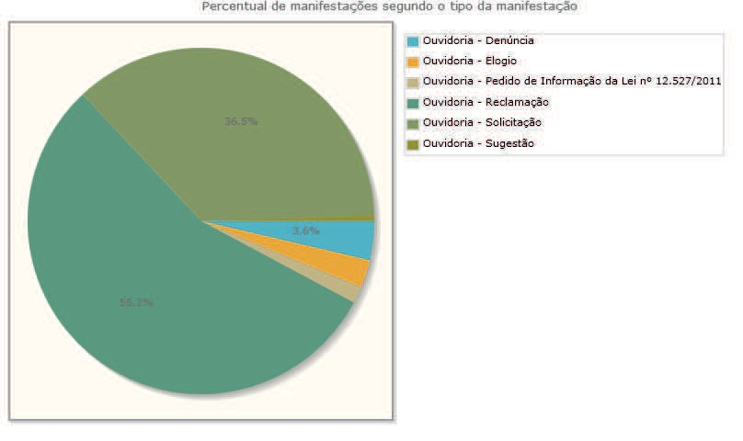

Tipo de manifestação Quantidade %

Ouvidoria - Denúncia 7 3,65%
Ouvidoria - Elogio 5 2,60%
Ouvidoria - Pedido de Informação da Lei nº 12.527/2011 3 1,56%
Ouvidoria - Reclamação 106 55,21%
Ouvidoria - Solicitação 70 36,46%
Ouvidoria - Sugestão 1 ,52%
Total 192 100,00%

1 de 1 17/10/2017 14:02

